Évaluation – projet 9
Le phare aux oiseaux
Ce document comporte les éléments qu’il vous suffit ensuite de sélectionner et copier-coller pour construire votre évaluation sur mesure.
Compétences évaluées :
- Identifier les personnages de l’histoire
- Justifier son interprétation et ses réponses
- Utiliser les illustrations pour comprendre
- Mobiliser ses expériences de lecture et s’appuyer sur ses connaissances
- Comprendre les pensées et les sentiments des personnages
- Situer des évènements de manière chronologique

- Lire avec fluidité (à partir des extraits ou du suivi habituel)

Exercice 1 :
Observe l’illustration suivante.
Coche les moments de l’histoire que l’on reconnait sur l’illustration.
Complète les encadrés.

Le naufrage
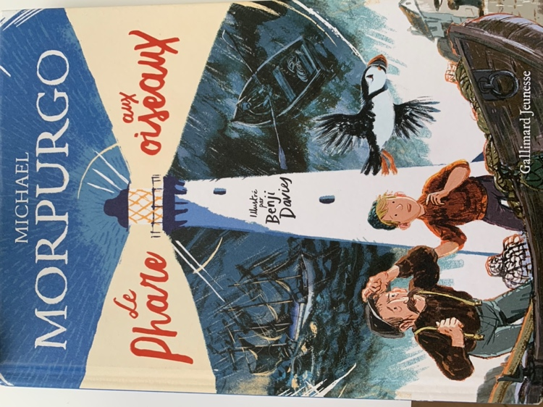
Le sauvetage des naufragés
La vie chez les grands-parents d’Allen
La vie au pensionnat
Le retour sur l’ile
Le sauvetage du macareux
L’apprentissage de la lecture
La guerre
La vie en famille sur l’ile

Exercice 2 :
Remets les évènements dans l’ordre chronologique.
…… Allen part rejoindre l’armée. L’Allemagne a déclaré la guerre.
…… Allen et Benjamin sauve le macareux.
…… Benjamin sauve tous les passagers du naufrage et les invite dans le phare.
…… Allen part vivre en pension.
…… Allen participe à des courses de cross-country et est sélectionné pour courir avec l’équipe de l’école.
…… Allen et sa mère vivent chez les grands-parents en Angleterre.
….. Allen revient sur l’ile et passe du temps avec Benjamin.
….. Allen apprend à lire à Ben.
….. Allen vit sur l’ile aux Macareux avec toute sa famille.
(différenciation : Ajuster / varier le nombre d’événements)

Exercice 3 :
Lis les extraits suivants.
Trouve de qui parle l’extrait et explique ce que ressent le personnage souligné.
1/ Dans la chaleur de son phare, il nous donna du thé chaud, sucré, ainsi que des biscuits secs. Et, tandis que la tempête se déchaînait autour de nous, nous restions assis autour du feu, enveloppés dans des couvertures, à nous frictionner les uns les autres, à nous réchauffer, impressionnés par sa bravoure et par son calme.
De qui s’agit-il ? ……………………………………………………………………………………………………………………………….
Quels sont les émotions ressenties ? …………………………………………………………………………………………………

2/ Il y avait tout un règlement à observer. Celui de grand-père. Je n’avais pas le droit de monter l’escalier principal, de courir dans la maison, de parler sans qu’on m’ait adressé la parole, et je devais me taire pendant les repas.
De qui s’agit-il ? ……………………………………………………………………………………………………………………………….
Quels sont les émotions ressenties ? …………………………………………………………………………………………………

3/ Ma mère m’écrivit une lettre dans laquelle elle disait qu’elle en avait assez de la maison grise et froide sur la lande, qu’elle en avait assez de vivre là-bas, que je lui manquais qu’elle voulait que je sois auprès d’elle.
De qui s’agit-il ? ……………………………………………………………………………………………………………………………….
Quels sont les émotions ressenties ? …………………………………………………………………………………………………
(différenciation : proposer à l’élève de lui lire les différents extraits.)

Exercice 4 :
Choisis ton personnage préféré : Ben ou Allen ?
Écris un texte qui le présente.
Utilise les informations recueillies dans ton carnet de lecteur et dans les différents textes étudiés. (personnalité, profession, entourage, loisirs, particularités).
………………………………………………………………………………………………………………………………………………………
………………………………………………………………………………………………………………………………………………………
………………………………………………………………………………………………………………………………………………………
………………………………………………………………………………………………………………………………………………………
………………………………………………………………………………………………………………………………………………………
………………………………………………………………………………………………………………………………………………………
………………………………………………………………………………………………………………………………………………………
………………………………………………………………………………………………………………………………………………………
………………………………………………………………………………………………………………………………………………………
………………………………………………………………………………………………………………………………………………………
………………………………………………………………………………………………………………………………………………………
………………………………………………………………………………………………………………………………………………………
………………………………………………………………………………………………………………………………………………………
………………………………………………………………………………………………………………………………………………………

(différenciation : utiliser la dictée à l’adulte ou bien proposer un texte à trous ou une liste de mots à utiliser pour les présenter …)

